1、更换该图片，改为运营监控系统



2、电压状态表，电流状态表中添加单位，如下：

电压状态表（单位：伏特） 电流状态表（单位：安培） 电量状态表（单位：度）



3、工作状态总共分7个档位 00-离线 01-故障 02-待机 03-充电

10-暂停 11-维护 12-测试

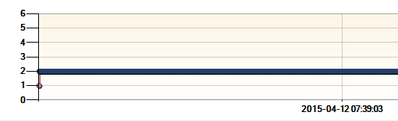工作状态列，Y坐标需要把汉字标注上去比如：

待机02

故障01

离线00

4、连接状态分3档位

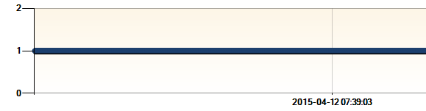

可充02

连好01

未连00

5、查询日期需要是起止日期，如果离线的就显示离线

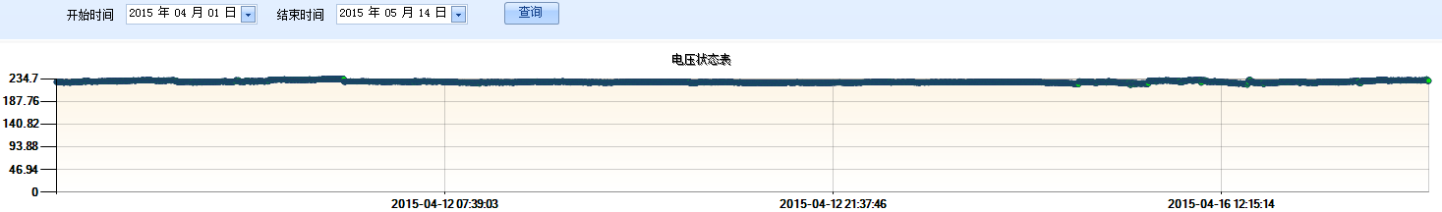

6、连接确认状态显示： 连好 未连 可充



7、现在的状态及状态颜色还是不对

现在是全部离线的

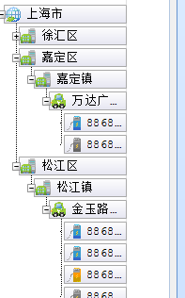

8、充电桩注册，区域不能取消或者返回 这里需要设置为 合肥 万达 万达小区 1号停车场

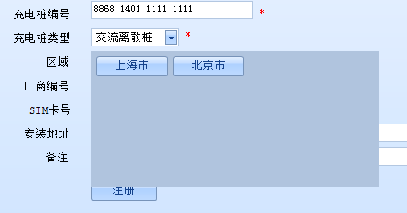

9、充电桩注册，充电桩类型设置默认为交流离散桩

10、充电桩注销时 无此卡号记录的提示信息错



11、充电桩实时状态查询

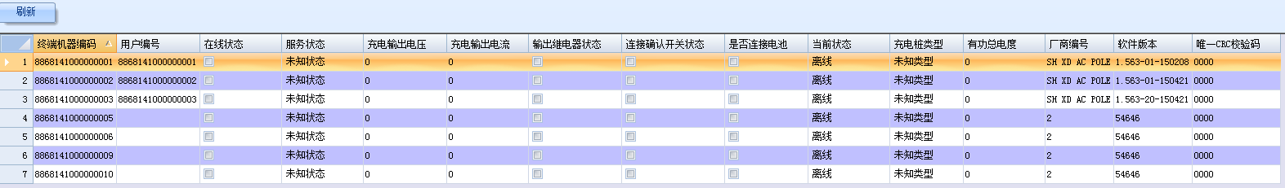

12、看上图，第7行已经注销，但是这里桩号还在

13、去除数据项：用户编号，在线状态，服务状态，输出继电器状态，是否连接电池。把当前状态移动到终端及其编码后面，把终端机器编码改为充电桩编号。

14、帐户充值，帐户圈存，账户冲正，账户扣费，钱包扣费，牵涉费用值希望有个按钮，点击后弹出一个输入费用的对话框，然后输入数值，然后点击扣费按钮，然后再次确认一下。

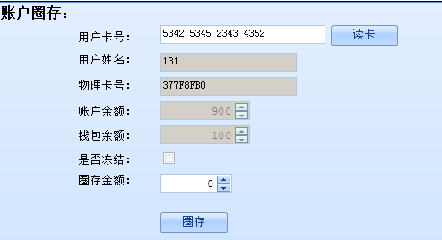

字体再大一号？不可修改的金额框，不用上下可以增加的显示栏

15、卡片操作记录需要把卡号显示出来，同时能够导出操作记录

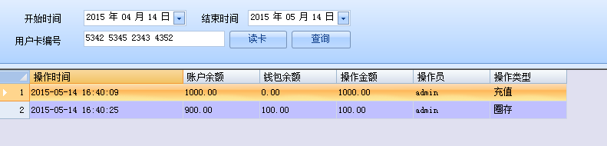

16、工具栏与菜单栏不一致

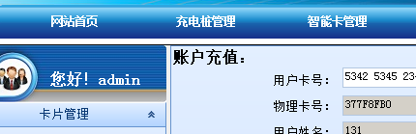 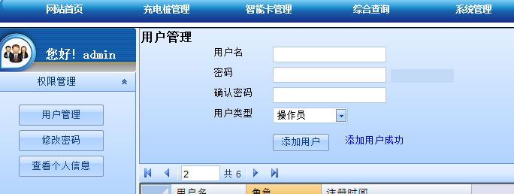

17、添加好用户以后没有出现

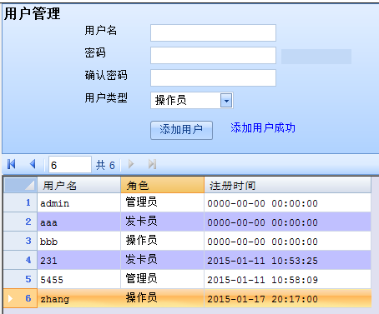

还有，tab键切换不安顺序，修改密码页面管理员不能修改其它用户信息和密码

18、区域查询，需要显示总共有多少台，各种状态有多少台

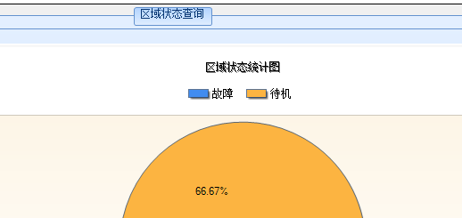

19、交易记录查询

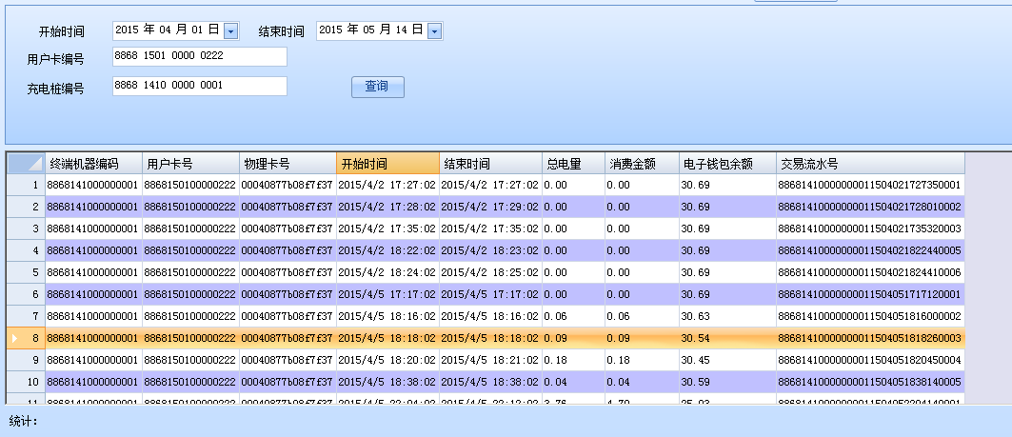

把终端机器编码改为充电桩编号，各个列间距拉大一点，间距用户能调整，可以将数据导出。